基本不等式
例1、若a>0,b>0,c>0,d>0，则
（1）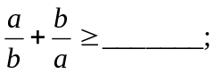
（2）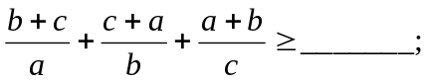
（3）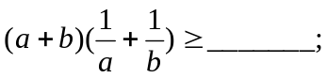
（4）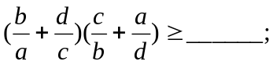
（5）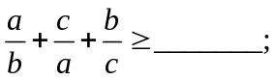
（6）证明：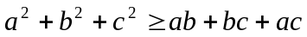

例2、（1）当x>0时，求x²₊ 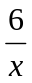 的最小值
（2）若0≤x≤，求y=x²(1-3x)的最大值
（3）若x>0,求y=x+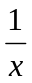+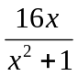的最小值
（4）若0<x<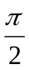,求y=sinxcos²x的最大值。
（5）若0<x<1,a,b为正数，求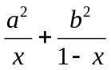的最小值
（6）若a>b>0,求a+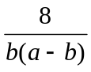的最小值
（7）若x<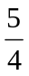，求函数y=4x-2+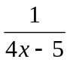的最小值。

例4（1）若a>0,b>0,a+b=1,求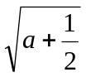+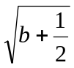的最大值
（2）若x,y,z都为正数，且x+y+z=1,求+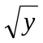+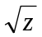 的最大值
（3）x、y为正数，且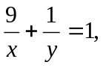求x+y的最小值。
（4）若a>0,b为实数，且2a²+3b²=1,求a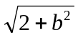的最大值
（5）若 a²+b²+c² =1,x²+y²+z²=9,求ax+by+cz的最大值。

例5（1）若正数a,b满足ab=a+b+3,求ab的取值范围
（2）若正数a,b满足ab-(a+b)=1,求a+b的最小值

例6、若圆柱的体积为定值V，求全面积的最小值。
练习：（1）若直角三角形的周长为定值a，求面积的最大值。
（2）从半径为R的圆形铁片里剪去一个扇形，然后把剩下的部分卷成一个圆锥形的漏斗，要使漏斗有做大的容积，求剪去扇形的圆心角的度数。

